2026 Q1 港区吞吐量分析报告 (Enhanced)
━━━━━━━━━━━━━━━━━━━━━━━━━━━━━━
编制：Analytica Test 日期：2026-04-29

目 录

（请在 Word 中右键此处，选择"更新域"以生成目录）

总吞吐量  9500.6 万吨  2026 Q1 | 同比增长  12.0%  YoY | 最高港区  大连港  4500.5 万吨 | 负增长港  锦州港  -3.0%

一、执行摘要
2026 Q1 三港区合计吞吐量 9500.6 万吨，同比增长 12%。大连港持续领跑，锦州港受天气拖累出现负增长。

二、现状分析

港区吞吐量
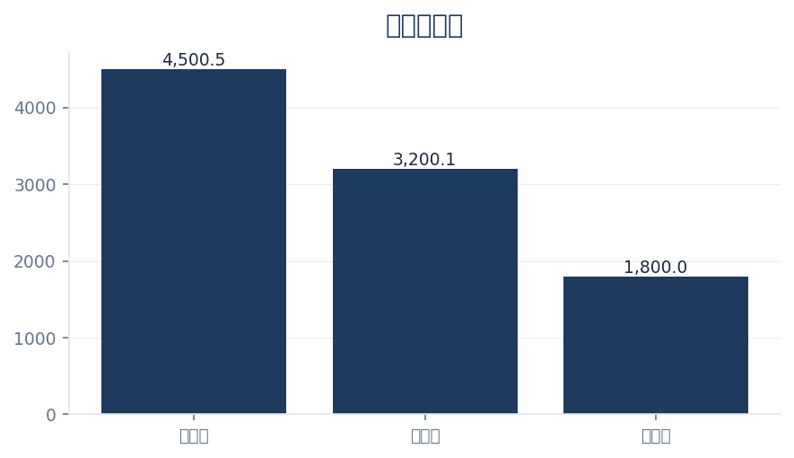

数据明细
regionName | throughput | yoy
大连港 | 4,500.50 | 0.1200
营口港 | 3,200.10 | 0.0500
锦州港 | 1,800.00 | -0.0300

市场份额
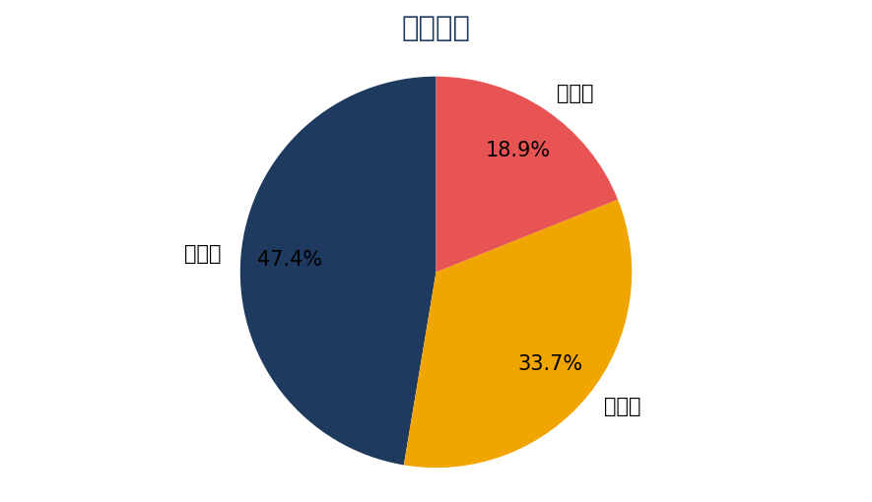

增长率指标
throughput： 同比 ↑12.00% 环比 ↑3.00%
share： 同比 ↑4.00% 环比 ↓1.00%

三、归因分析

归因贡献度
factor | contribution
船舶到港数 | 0.4200
装卸效率 | 0.3100
天气因素 | -0.0800
其它 | 0.0500

⚠ 注意：锦州港 yoy -3% 已连续两个季度走弱，需要警惕设备老化风险。

💡 提示：装卸效率提升对总吞吐贡献 31%，推荐复制至其它港区。

四、行动建议
短期 (Q2) | 中期 (H2) | 长期 (2027+)
• 锦州港启动设备巡检专项 | • 营口港运力扩张 +15% | • 三港区一体化调度
• 复用大连港装卸 SOP | • 天气联动调度系统上线 | • 智能设备改造完成

统计数据概览
指标 | 均值 | 中位数 | 标准差 | 最小值 | 最大值
throughput | 3,166.87 | - | 1,102.30 | 1,800.00 | 4,500.50

总结与建议
以上分析基于数据，仅供参考。

